Opdracht 2b TED.Ed

DOCENT
De leerlingen maken een opdracht in TED.Ed:
http://ed.ted.com/on/jfH0iPpB
Doel: De leerlingen leren dat gevonden informatie gecontroleerd moet worden op betrouwbaarheid.
Om te bepalen of gevonden informatie betrouwbaar is, bestuderen ze de gevonden informatie en raadplegen ze verschillende bronnen.
Inhoud: In deze les beoordelen de leerlingen of de informatie die in een filmpje gegeven wordt over de stichting van de stad New York, betrouwbaar is.
De opdracht bestaat uit vier onderdelen:
1. Watch
De leerlingen bekijken het filmpje ‘New York is van ons’. Dit filmpje is gemaakt t.b.v. het programma ‘De neus van Pinokkio’. Dit is een spelprogramma op de Belgische zender Eén. In één van de spelrondes moet bepaald worden of een reportage, waarin een bewering wordt gedaan, waar is of niet waar. Adriaan van den Hoof beweert in het genoemde filmpje dat niet de Nederlanders, maar de Belgen New York hebben gesticht: ‘Wij hebben allemaal geleerd dat de wereldstad New York door de Nederlanders is gesticht en meer bepaald door Peter Stuyvesant. Zo staat het namelijk in onze geschiedenisboeken geschreven. Maar is dat eigenlijk wel zo? Waren de Nederlanders wel echt de eerste inwoners van NY? Adriaan trekt naar New York en ontdekt daar dat het eigenlijk Belgen waren!’
2. Think
De leerlingen beantwoorden vijf multiple choice vragen over het filmpje, zodat ze goed op de hoogte zijn van de inhoud.
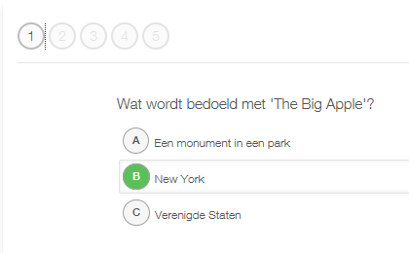
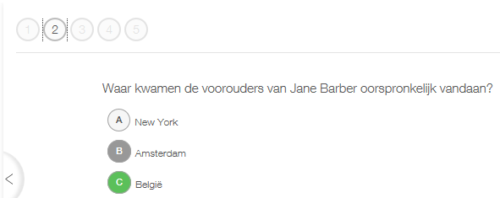
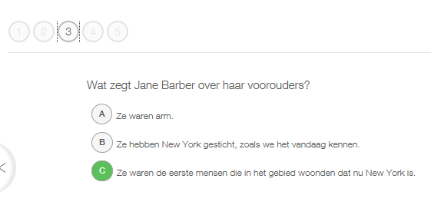
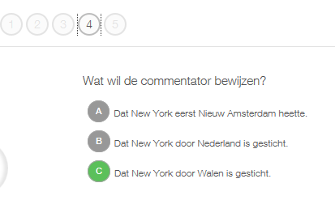
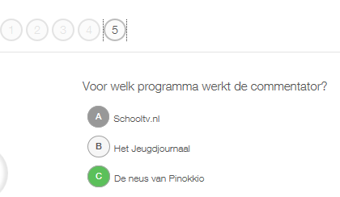

3. Dig Deeper
De leerlingen verdiepen zich verder in het onderwerp door drie bronnen te bestuderen.
- NOS Journaal NY400
- 400 jaar New York - netwerk
- Van Nieuw Amsterdam tot New York (Nationaal Archief)
Voor deze drie bronnen is gekozen, omdat zij betrouwbare achtergrondinformatie geven.
De leerlingen proberen met de informatie antwoord te vinden op de vraag: ‘Wie stichtte New York’ en beoordelen of ze de informatie betrouwbaar vinden.
Bekijk de volgende fragmenten en zoek het antwoord op de vraag:
Wie stichtte New York?
Klopt de bewering van de commentator uit het filmpje dat het de Belgen (Walen) zijn?
NOS Journaal NY400
400 jaar New York - netwerk
Van Nieuw Amsterdam tot New York
Controleer of de bronnen betrouwbaar zijn.

4. Discuss
De leerlingen geven antwoord op de vraag: ‘Wie stichtte New York’ en onderbouwen hun
antwoord met argumenten (informatie uit de bronnen).
Wie stichtte New York?
Waren het de Belgen of de Nederlanders?
Welke informatie is betrouwbaar?
Schrijf hier je mening met je argumenten.
Via respond mening en argumenten geven

LEERLING
Om te bepalen of gevonden informatie betrouwbaar is, is het nodig om verschillende bronnen te raadplegen en de gevonden informatie goed te bestuderen.
Jullie gaan daar nu mee oefenen. In deze les ga je beoordelen of de informatie die in een filmpje gegeven wordt over de stichting van de stad New York, betrouwbaar is.
Je gaat een digitale opdracht maken in TED.Ed
http://ed.ted.com/on/jfH0iPpB
Van je docent krijg je de inlogcode.
Klik op Watch.
Bekijk het filmpje. Iemand doet een bewering en probeert de kijker te overtuigen met verschillende argumenten.
Klik op Think.
Beantwoord de vragen. Controleer je antwoorden . Wat weet je nu over het onderwerp.
Klik op Dig Deeper.
Verdiep je verder in het onderwerp en lees de informatie door op de verschillende links te klikken. Wat zijn de bronnen? Zijn de bronnen betrouwbaar? Wat weet je nu over het onderwerp?
Klik op Discuss.
Bekijk de opdracht. Klik op respons en schrijf je mening op en waarom je dat vindt. Gebruik de drie bronnen die je bij het onderdeel Dig Deeper hebt bestudeerd.

